PASOS PROYECTO 1 SCRATCH JR; Animación cohete en el espacio.

Este primer proyecto de Scratch Jr consiste en hacer que un astronauta suba a un cohete y despegue hacia el espacio, después, en una segunda pantalla, el astronauta se encontrará con un amigo marciano y conversarán.

Para ello seguiremos estos pasos:

PANTALLA 1:

Fondo: Luna.

Personajes; Astronauta y cohete

Comandos astronauta; Bandera verde, avanzar hacia la derecha 15 pasos (hasta llegar al cohete), desaparecer y diálogo (3,2,1, despegamos!)

Comandos cohete: Cuando toque el astronauta, esperar 15 segundos y subir 15 pasos en vertical.

PANTALLA 2: Esta pantalla es libre, se puede hacer el final que se elija.

Fondo: Espacio.

Personajes; cohete y amigo marciano

Comandos cohete: Bandera verde, saludar (hola! Venimos de la Tierra), girar sobre si mismo 24 veces.

Comandos marciano: Bandera verde, avanzar 15 pasos, esperar 15 segundos, saludar (hola! Encantado de conocerte!)

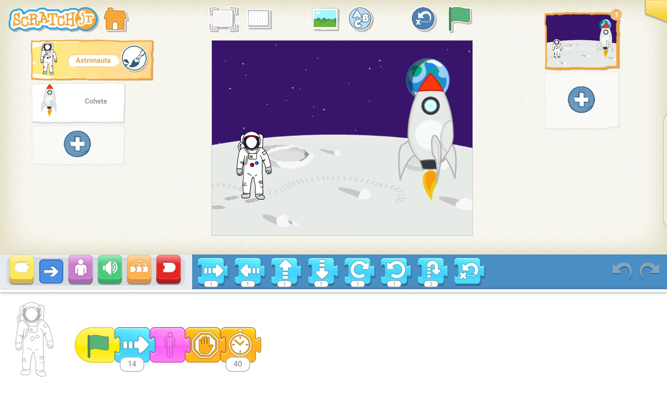
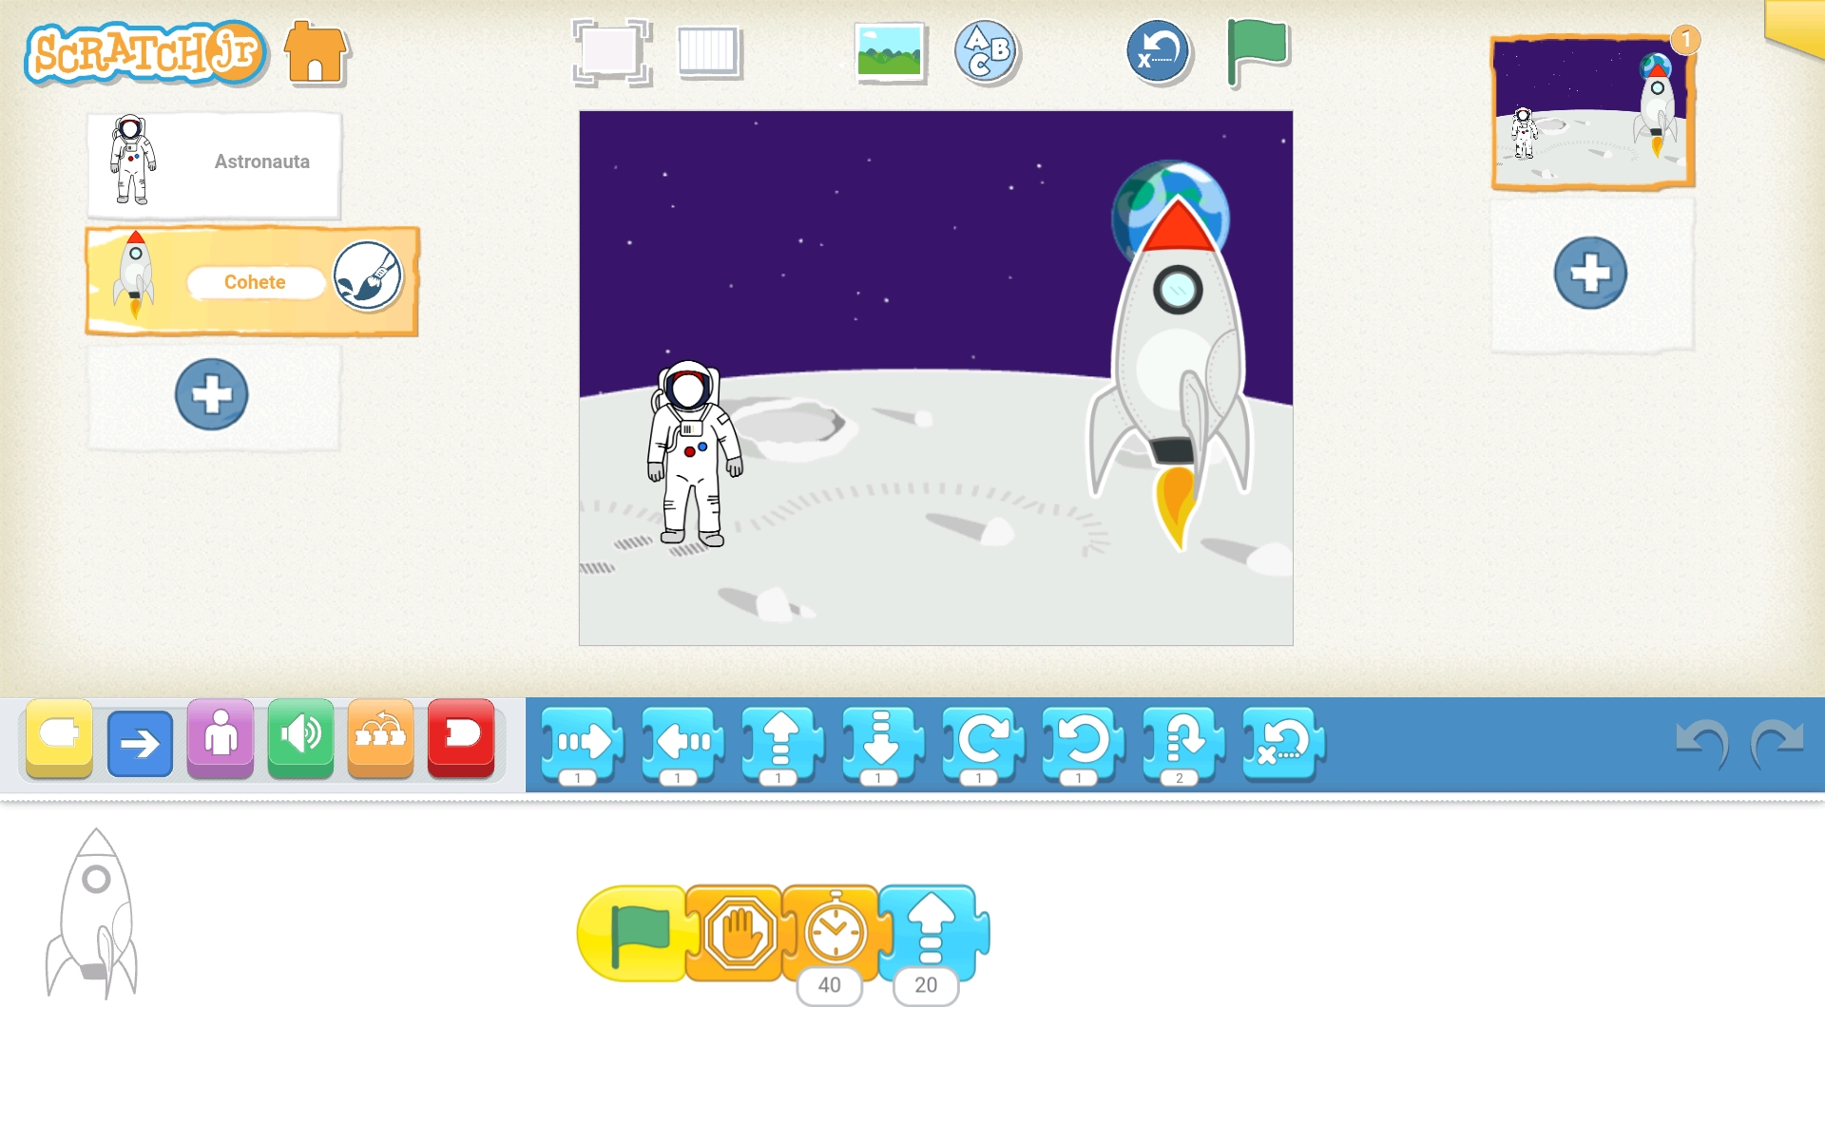

PASOS PROYECTO SCRATCH JR 2: Juego saltar objetos

Este segundo proyecto consiste en un juego en el que un personaje tiene que saltar para esquivar varios objetos. Para ello se sigue los siguientes pasos:

PANTALLA 1:

Fondo: Paisaje.

Personajes; Gato y seta.

Comandos gato; Bandera verde, al tocar el personaje - subir hacia arriba 20 pasos-.

Comandos seta: Bandera verde, esperar
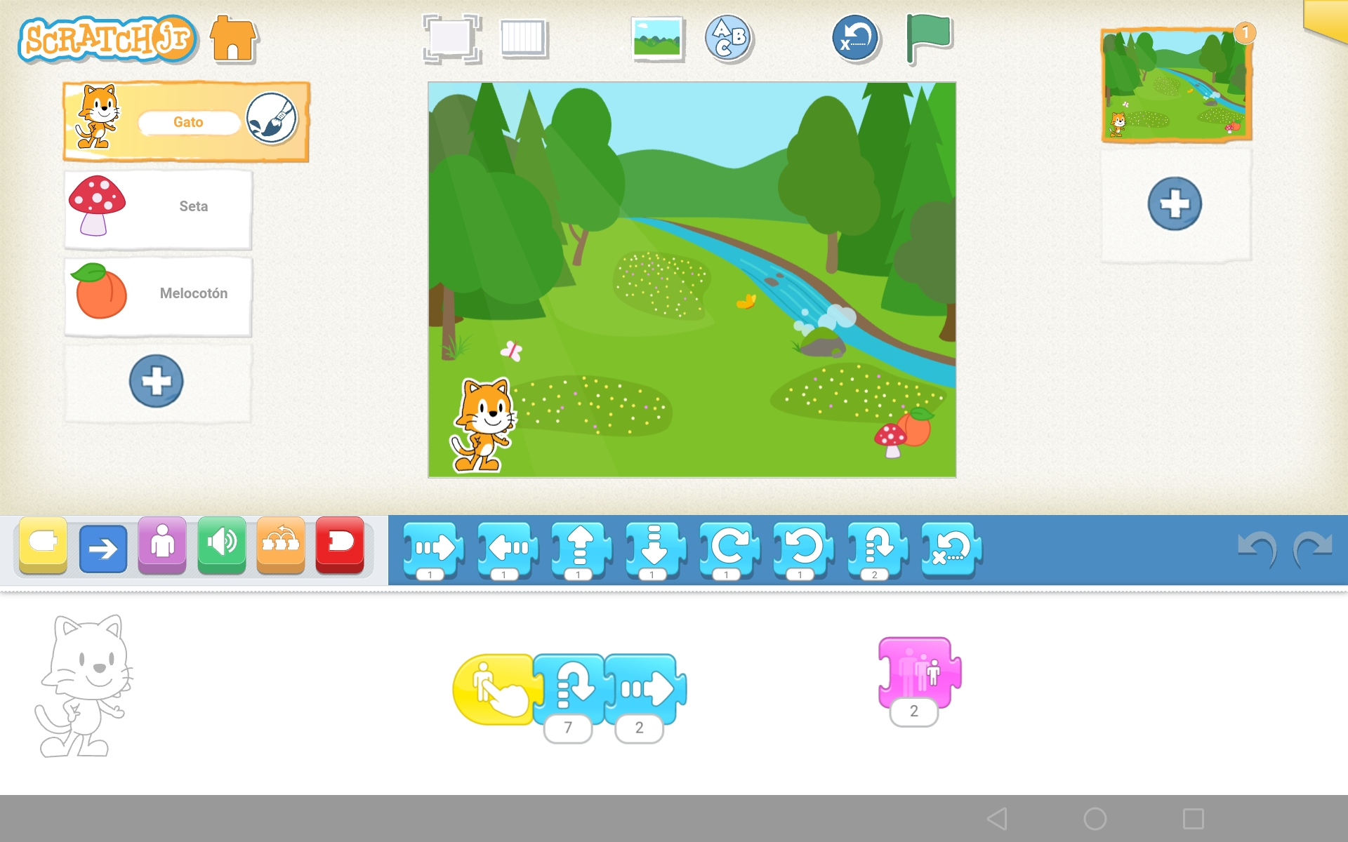
PANTALLA 1:

Fondo: Río.

Personajes;Gato, seta y melocotón.

Comandos gato; “Al tocar” , saltar 7 y avanzar 2.
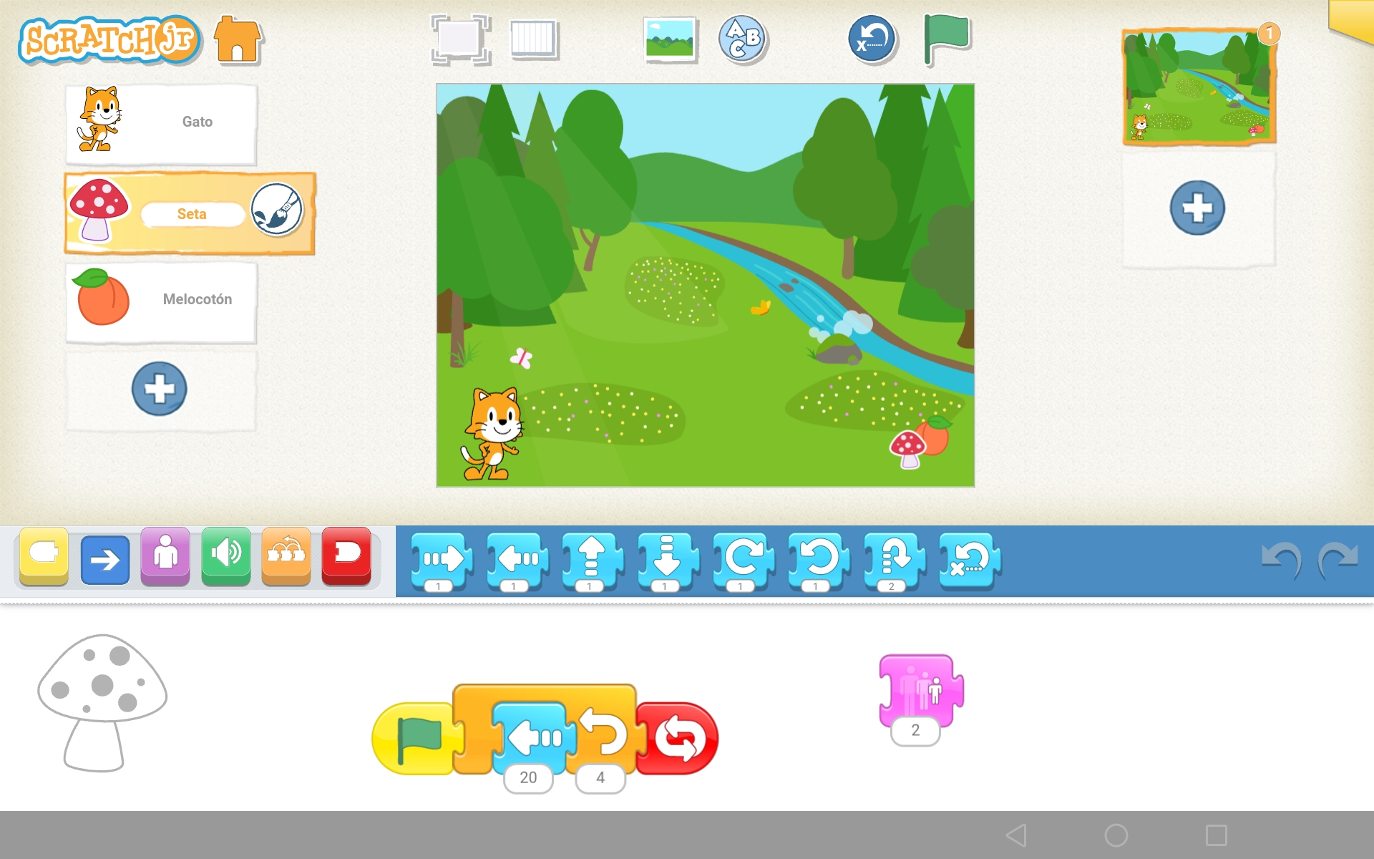
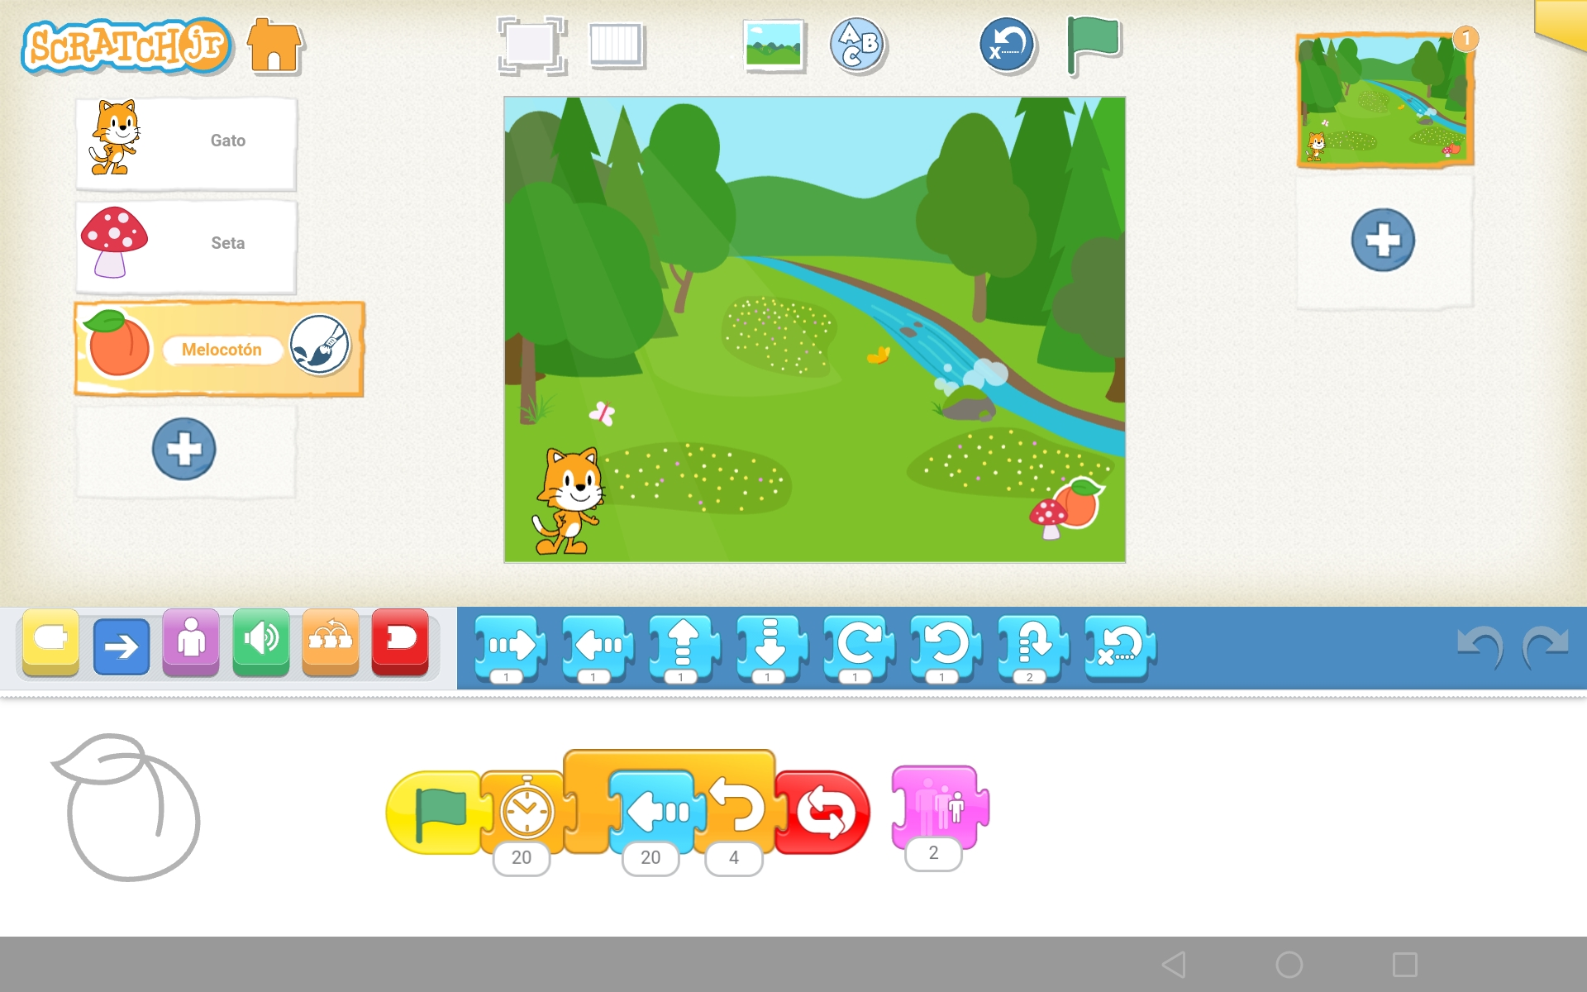
Comandos seta: Bandera verde, deslizar hacia la izquierda 20 (dentro de un bucle) y repetir.

Comandos melocotón: Bandera verde, esperar 20, deslizar hacia la izquierda 20 (en bucle) y repetir.

